2008年全国高中化学竞赛模拟试题十
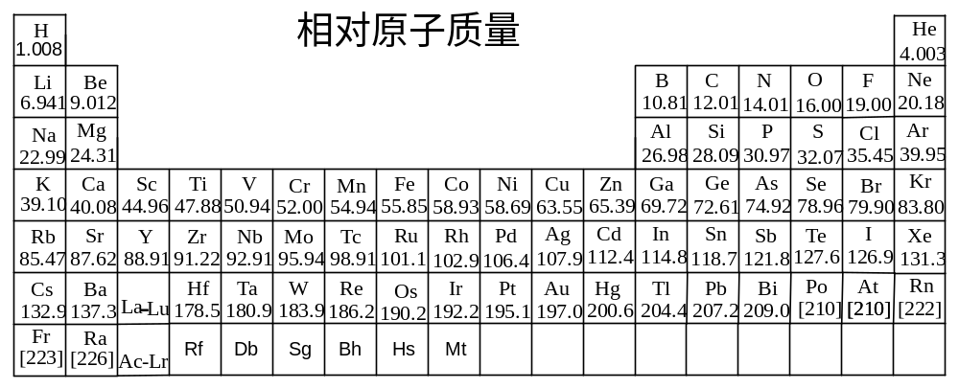
第一题、熔融碳酸盐燃料电池(MCFC)是极有开发前景的发电技术，欧美国家先后建立了100kW-2MW的MCFC发电系统，燃料多样化可以为H₂ ,CO, CH₄ 等。
1-1、熔融碳酸盐燃料电池的导电离子为_______
1-2、氢气为燃气时的电极反应，阴极为CO₂ 与空气的混合气，写出电极反应
阳极________________________________,阴极________________________________
1-3、MCFC可使用NiO作为多孔阴极，但容易发生短路现象，试分析其原因？

第二题、据报道，近来已制得了化合物A（白色晶体），它是用NaNO₃和Na₂O在银皿中于573K条件下反应7天后制得的。经分析，A中的阴离子与SO₄^{2－}是等电子体，电导实验表明：A的电导与Na₃PO₄相同。
2-1 写出A的化学式并命名；写出A的阴离子的立体结构图并说明成键情况。

2-2 预测A的化学性质是否活泼？为什么？
2-3 实验表明：A对潮湿的CO₂特别敏感，反应相当剧烈，试写出该反应化学方程式。
2-4 近年来，化学家已经制备了物质B。其中，组成A和B的元素完全相同，B的阴离子与A的阴离子表观形式相同（元素和原子个数均相同），但电导实验表明，其电导能力与NaCl相同。试写出B阴离子的结构式，并写出其与水反应的离子方程式。

第三题、A,B,C,D含有氟，氧，碘元素中的两种或三种。其氟含量分别如下：
 | A | B | C
F含量 | 32.20% | 51.15% | 39.92%
1975年，Aubke和他的同事用CsF与D反应得到离子化合物M，M有两种异构体，B可水解时根据水量不同可得到A和C，C分子量比D大22。M在液态HF中可发检测到A生成。
3-1、推测A，B，C的分子式

3-2、画出M的两种异构体的结构

3-3、写出M在液态HF生成A的方程式

第四题、金属M的氧化物A是一种重要的无机化工原料，在颜料，光电池，触媒等工业领域有广泛的用途，A中M含量为88.8%，工业上可以用电解法制备，方法如下：在含NaOH和NaCl碱性溶液中电解金属M制得，反应过程中pH和Cl⁻浓度均无明显变化。
4-1.写出A的化学式，并预测A的磁性

4-2.写出电解的总反应方程式

4-3.指出电解法所制得的A中可能存在的杂质，并分析其产生的原因

4-4.电解温度的升高有利于提高A的纯度，试分析其原因

第五题、离子晶体X是由三种短周期元素组成，三种短周期元素的简单离子的核外电子排布相同，晶胞参数a＝780pm，晶胞中阴离子组成立方最密堆积，阳离子（r＝102pm）占据全部八面体和四面体空隙。
5-1 写出X的化学式 和化学名称 ；
5-2 指出阴离子的空间构型 ；
5-3 计算晶体X的密度；

5-4 X在化工生产中有什么用途；
5-5 另有一种晶体Y，其阴离子也组成立方最密堆积，且与X的阴离子互为等电子体，而阳离子与X的阳离子相同，但只占据全部四面体空隙，请写出Y的化学式。

第六题、钒是生物体内一重要微量元素，在生物化学反应中有重要的作用。某科学论文中对一钒配合物进行了研究，该配合物可由VO(acac)₂(acac为乙酰丙酮基)，与配体Ａ在乙醇中反应生成，配体Ａ含氢数为14，除氢原子外其他原子有良好的平面性，该配合物分子结构图如下图所示，C,N,O原子均已经标出。回答下列问题
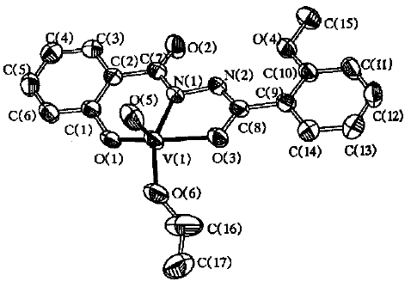
6-１、请给出Ａ的结构简式，Ａ可由两有机物一步反应得到，写出可能的方程式

6-２、若配合反应是非氧化还原反应，试给出该配合物的化学式

6-３、试解释该配合物有良好的稳定性的原因

6-４、结构分析显示配合物中存在一氢键（X-H…Y），指出X,Y原子的归属（要求标出元素符号和序号）

6-５、X射线分析表明该配合物晶胞参数为a=0.894nm,b=1.001nm,c=1.039nm,α=110.17 β=95.22,γ=93.82，晶胞体积为V=0.869nm,每个晶胞中含２个配合物分子。指出该配合物晶体所属晶系，计算该配合物的密度。

第七题、由苯及不超过3个C原子的有机物化合物合成
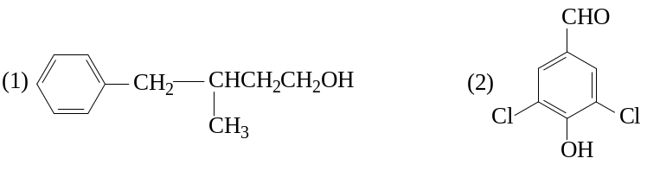

第八题、2006年11月23日中科院网报道，核磁共振造影增强剂用于疾病的诊断，还可以作为药物载体用于疾病的治疗。中科院化学研究所在肿瘤鉴别诊断用磁共振造影剂研究方面取得重要进展。为磁性纳米晶体材料在生物医学领域的应用提供了更广泛的前景。

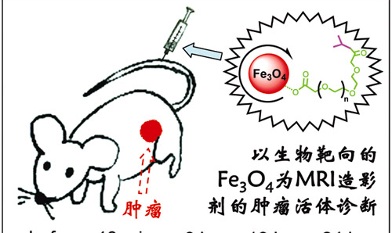
制备纳米四氧化三铁过程如下：
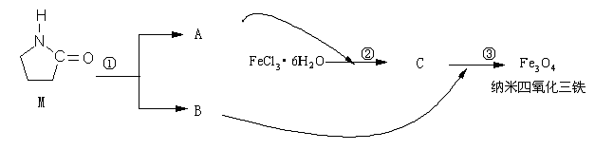
已知：A中含四元环，C中铁元素含量为62.9%
8-1、写出铁的价电子构型_______________
8-2、推测A，B，C的结构简式,并指出A,B在合成中的作用

8-3、写出反应的方程式：

② ________③

第九题、化合物N－丙基－N－[2－(2，4，6－三氯苯氧基)乙基]－1H－咪唑－1－甲酰胺是德国艾格福公司首先开发的一种咪唑类广普杀菌剂，国际通用名为Prochloraz，商品名为Sprotak。它可由下列步骤合成：
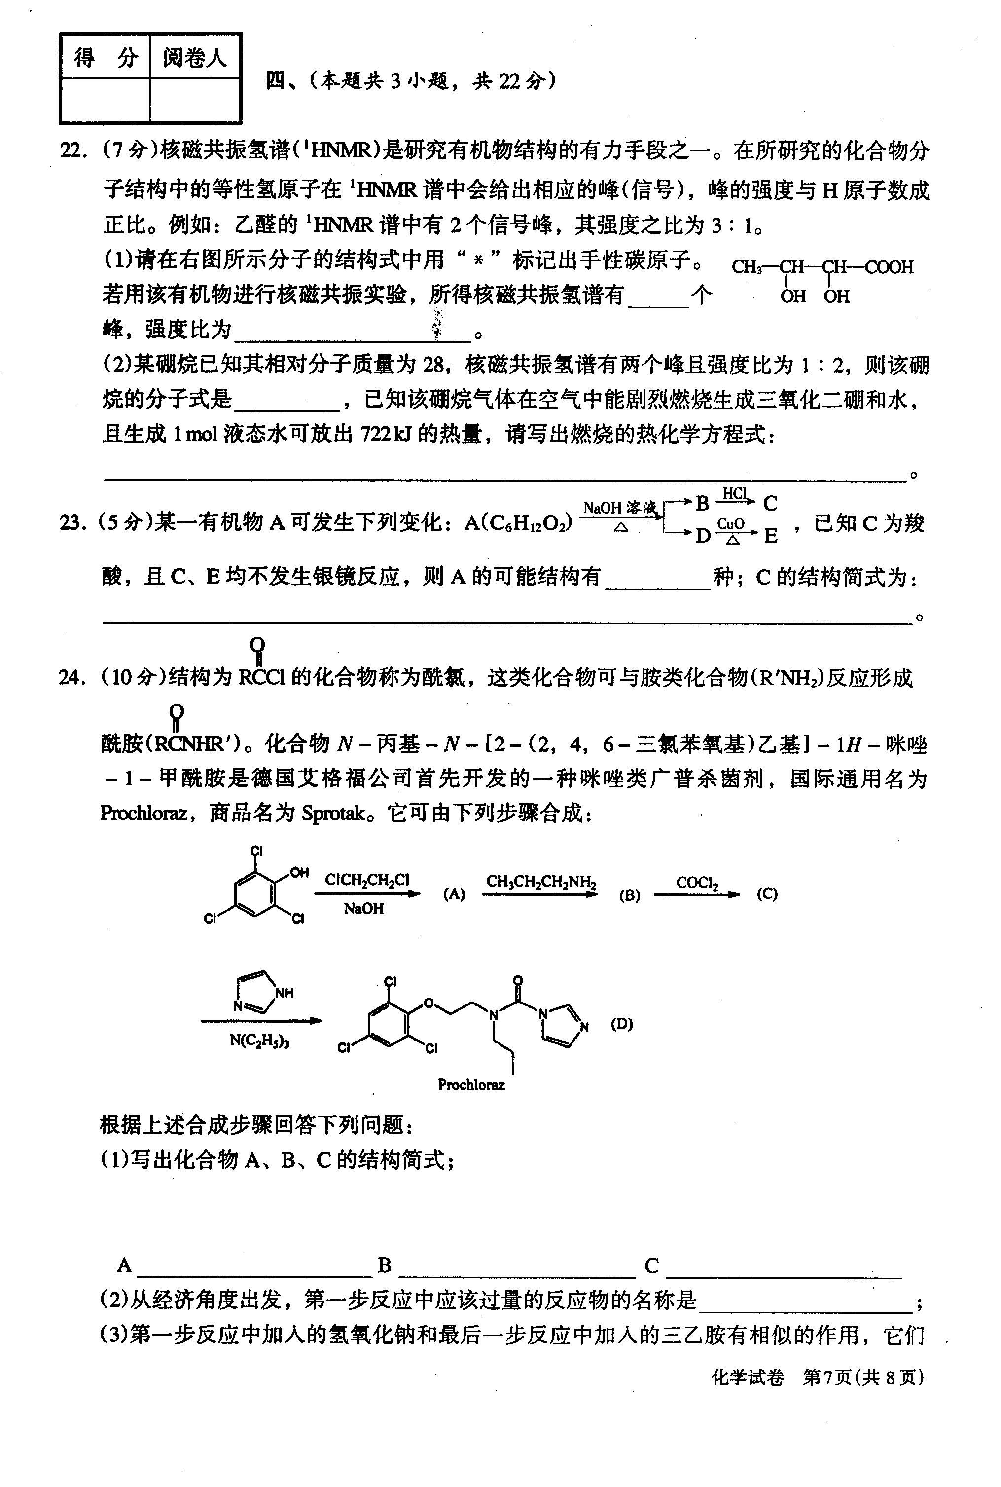
根据上述合成步骤回答下列问题：
9-1、写出化合物A、B、C的结构简式：
A________________ B________________ C________________
9-2、从经济角度出发，第一步反应中应该过量的反应物的名称是___________________；
9-3、第一步反应中加入的氢氧化钠和最后一步反应中加入的三乙胺有相似的作用，它们的作用是_________________________________________________________
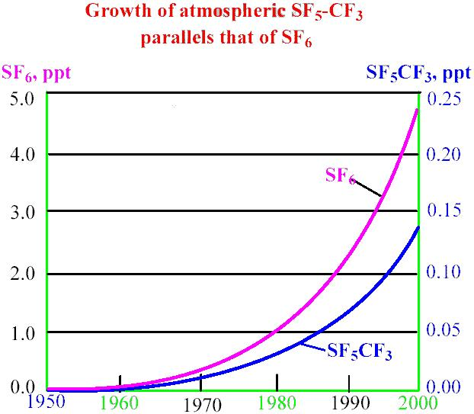
第十题、据Science杂志报道，大气中存在一种潜在的温室气体——SF₅－CF₃，虽然其数量有限，仅达0.1ppt（见右图），但是它是已知气体中吸热最高的气体。虽然来源未知，但科学家认为它很可能是用作高压电绝缘材料的SF₆和含氟高分子反应的产物。
回答下列问题：
10-1 ppt和ppm一样，都是表示微量物质的符号，全名分别是part per trillion和part per million，ppt在环境领域表示万亿分之一，则1 ppm =_______ ppt。
10-2 下列微粒中中心原子杂化类型与高压绝缘材料SF₆中S原子杂化类型相似的是 。A．SiF₆^{2－} B．PCl₃ C．BrF₅ D．S₂Cl₂
10-3 重要含氟高分子之一是CF₂－CF₂，有“塑料之王”的美名。其名称是________，由_________（结构简式）聚合而成。
10-4 画出SF₅－CF₃的结构式，并写出SF₆与 CF₂－CF₂ 反应的方程式。

10-5 SF₅－CF₃中的－CF₃是很强的吸电子基团，一般烃基都是给电子基团。试比较下列物质的酸性：H₂CO₃，C₆H₅OH，CF₃COOH，CH₃COOH

10-6 将右图的标题译成中文（化合物用化学式代替）___________________________
第十一题、 IO₄⁻ 离子可以被I⁻ 还原，还原的方法有两种，它与pH值有关，在pH～8时还原产物为IO₃⁻，在pH～1时还原产物为I₂，在pH = 8的缓冲溶液中，某25cm³含IO₄⁻ 和IO₃⁻ 离子的溶液与过量的KI反应，放出I₂，产生的I₂需要7.60cm³浓度为50.0mol⋅m^{－3}的AsO₂－，再取25cm³原溶液，酸化后与过量的KI反应，生成的I₂需要50.0cm³，浓度为100.0mol⋅m^{－3}的S₂O₃²⁻ 溶液完全反应。
11-1、写出题中所涉及反应的方程式

11-2、计算此1dm³原溶液中IO₃⁻ 和IO₄⁻ 的摩尔数各为多少？

2008年全国高中化学竞赛模拟试题十参考答案
第一题、
1-1、CO₃²⁻
1-2、2H₂ + 2CO₃²⁻ === 2CO₂ +2H₂O + 4e
O₂ + CO₂ + 4e == 2 CO₃²⁻
1-3、NiO溶于熔融碳酸盐，被阳极气体还原成金属镍而短路
第二题、
2-1 A：Na₃NO₄；原硝酸钠或正硝酸钠；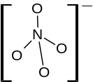；N：sp³杂化；正四面体。（4分）
2-2 活泼；因为Na₃NO₄中中心氮原子半径小，按正常的配位应该是3，即NaNO₃较为稳定。因此，当在“挤”入一个氧原子后，排斥能力增强，因此阴离子体系能能增大，不稳定，化学性质变得活泼。（2分）
2-3 Na₃NO₄＋H₂O＋CO₂→NaNO₃＋NaOH＋NaHCO₃（2分）
2-4 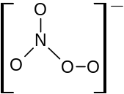；NO₄－＋H₂O→NO₃－＋H₂O₂（2分）
第三题、
3-1、A.HO₂IF₄ B.IF₇ C.IOF₅ D.IO₂F₃ M Cs⁺IF₄O₂ –
3-2、M存在顺反异构体，图略
3-3、Cs⁺IF4O2 – + HF = CsF + HOIF4O
第四题、
4-1.Cu₂O，逆磁性
4-2.2Cu + H₂O == H₂ + Cu₂O
4-3.铜，来源于铜（|）被氢气还原，氧化铜，来源于铜（|）的氧化
4-4.温度升高，有利于Cu(|)的水解沉淀，同时有利于除去水中的氧气
第五题、
5-1 Na₃AlF₆（1分） 氟铝酸钠（1分）
5-2 正八面体（1分）
5-3 晶胞内含4个[Na₃AlF₆]单元 Na₃AIF₆摩尔质量为210g/mol。
ρ＝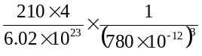＝2.95g/cm³（2分）
5-4 电解炼铝的助熔剂（1分）
5-5 Na₂SiF₆（2分）
第六题、
6-１、Ａ:C₁₅H₁₄N₂O₄,N-邻甲氧基苯甲酰基水杨酰肼。可由水杨酰肼与邻甲氧基苯甲酰氯合成
6-２、VO(C₁₅H₁₂N₂O₄)(OC₂H₅)
6-3、鳌合效应
6-４、N(2),O(4)
6-5、三斜晶系，d=ZM/N_{A}V=1.514g/cm3
第七题、
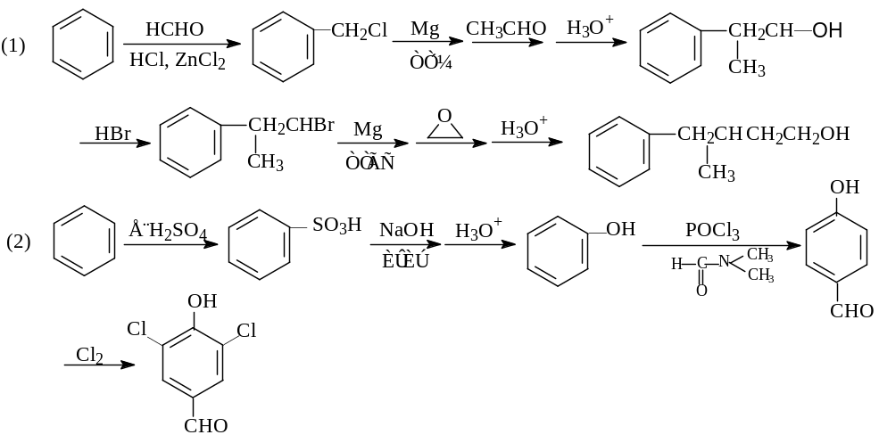
第八题、
8-1、3d⁶4s²
8-2、A: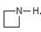 B: CO C : FeOOH 促进水解氯化铁水解；作还原剂
8-3、FeCl₃·6H₂O 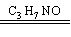 FeOOH + 3HCl +4H₂O；6FeOOH +CO = 2Fe₃O₄ +3H₂O + CO₂
第九题、
9-1 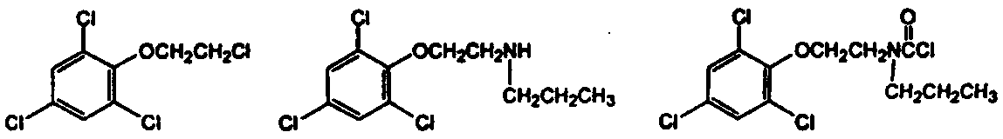
A B C
9-2、 l,2－二氯乙烷
9-3、 加入氢氧化钠或三乙胺可中和反应生成的氯化氢，促使反应往右进行
第十题、10-1 10 ⁶
10-2 A、C（等电子体是研究许多分子或离子结构的重要规律）
10-3 聚四氟乙烯；CF₂＝CF₂
10-4 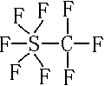（；2nSF₆＋CF₂－CF₂→2nSF₅－CF₃
10-5 CF₃COOH，CH₃COOH，H₂CO₃，C₆H₅OH
10-6 大气中SF₅－CF₃和SF₆的同步增长曲线。（parallel 是关键词，由于原因未知，不应该答“随……变化”的字词）
第十一题
11-1、 在pH～8时，IO₄⁻ + H₂O + 2I⁻ = 2OH⁻ + IO₃⁻ + I₂
在pH～1时，IO₄⁻ + 8H⁺ + 7I⁻ = 4H₂O + 4I₂
AsO₂－ + I₂ + 2H₂O ＝ AsO₄^{3－} + 2I－ + 4H⁺ I₂ + 2S₂O₃ ²⁻＝ 2I⁻ + S₄O₆²⁻
11-2、IO₃⁻为1.31×10^{－2} mol，IO₄⁻为1.52×10^{－2} mol

